

ФАСТІВСЬКА МІСЬКА РАДА

Київської області

ВИКОНАВЧИЙ КОМІТЕТ

Р І Ш Е Н Н Я

____________________ м. Фастів № _________

Про надання дозволу ФО-П

Корнійчук Євгенії Романівні на

оформлення паспорта прив’язки

тимчасової споруди по вул. Соборна,

навпроти будинку № 56 у м. Фастів

Розглянувши звернення ФО-П Корнійчук Є.Р. щодо надання дозволу на оформлення паспорта прив’язки тимчасової споруди - торговельного павільйону з автобусною зупинкою по вул. Соборна, навпроти будинку № 56 у м. Фастів, враховуючи позитивні висновки комісії з вирішення питань погодження будівництва, реконструкції та перепланування від 30.08.2022 р.,

керуючись ст. 28 Закону України «Про регулювання містобудівної діяльності», ст. 40 Закону України “Про місцеве самоврядування в Україні”, наказом Мінрегіонбуду від 21.10.2011р. № 244 «Про затвердження Порядку розміщення тимчасових споруд для провадження підприємницької діяльності» та Порядком розміщення та демонтажу тимчасових споруд для провадження підприємницької діяльності у м. Фастів, затвердженим рішенням Фастівської міської ради за № 6-V-VII від 16.12.2015 р., виконавчий комітет вирішив:

1. Надати дозвіл ФО-П Корнійчук Євгенії Романівні на оформлення паспорта прив’язки тимчасової споруди - торговельного павільйону з автобусною зупинкою по вул. Соборна, навпроти будинку № 56 у м. Фастів, Київська обл., згідно предпроєктних пропозицій, наведених в додатках.
2. Відділу містобудування та архітектури виконавчого комітету Фастівської міської ради виготовити паспорт прив’язки тимчасової споруди - торговельного павільйону з автобусною зупинкою по вул. Соборна, навпроти будинку № 56 у м. Фастів.
3. Контроль за виконанням даного рішення покласти на першого заступника міського голови з питань діяльності виконавчих органів ради Зикову О.Б.

Міський голова Михайло НЕТЯЖУК

Додаток 1
до рішення виконавчого комітету Фастівської міської ради
від _____ 2022 року № ___

Тимчасова споруда - торговельний павільйон з автобусною зупинкою
по вул. Соборна, навпроти будинку № 56 у м. Фастів

ЕСКІЗНІ ПРОПОЗИЦІЇ
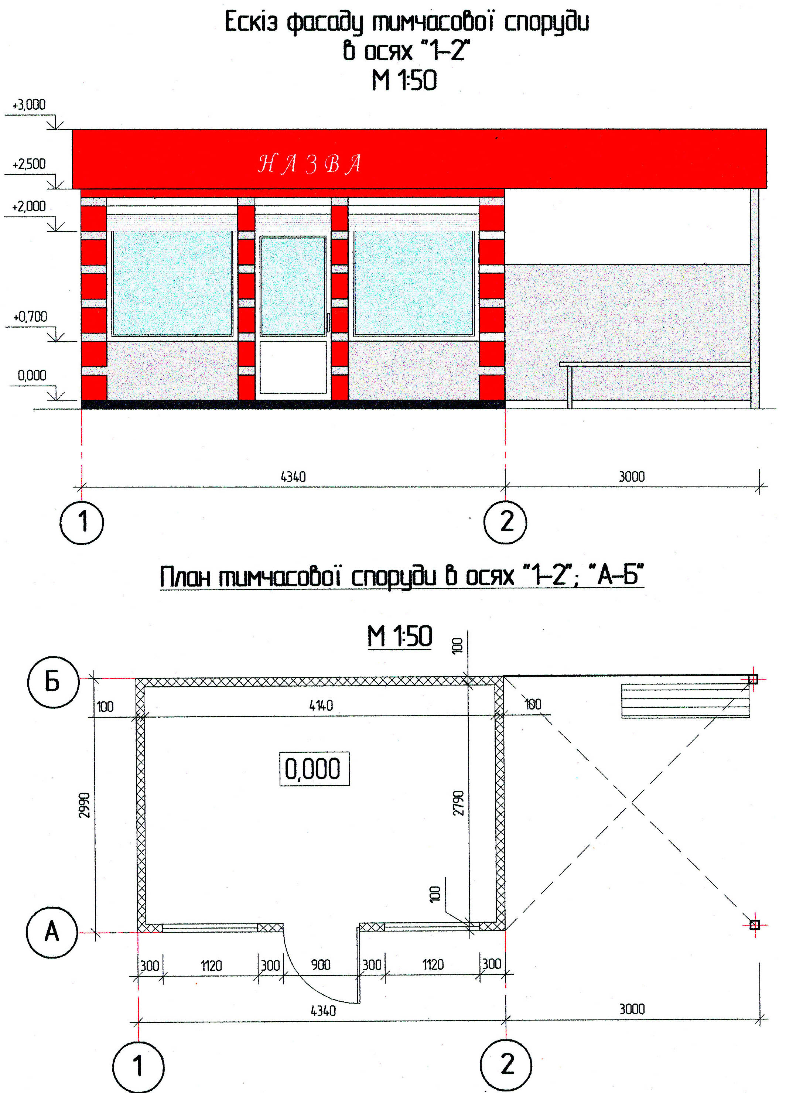

Керуючий справами (секретар)
виконавчого комітету Леся ТХОРЖЕВСЬКА

Додаток 2
до рішення виконавчого комітету Фастівської міської ради
від _____ 2022 року № ___

Тимчасова споруда - торговельний павільйон з автобусною зупинкою
по вул. Соборна, навпроти будинку № 56 у м. Фастів

Схема розміщення торговельного павільйону

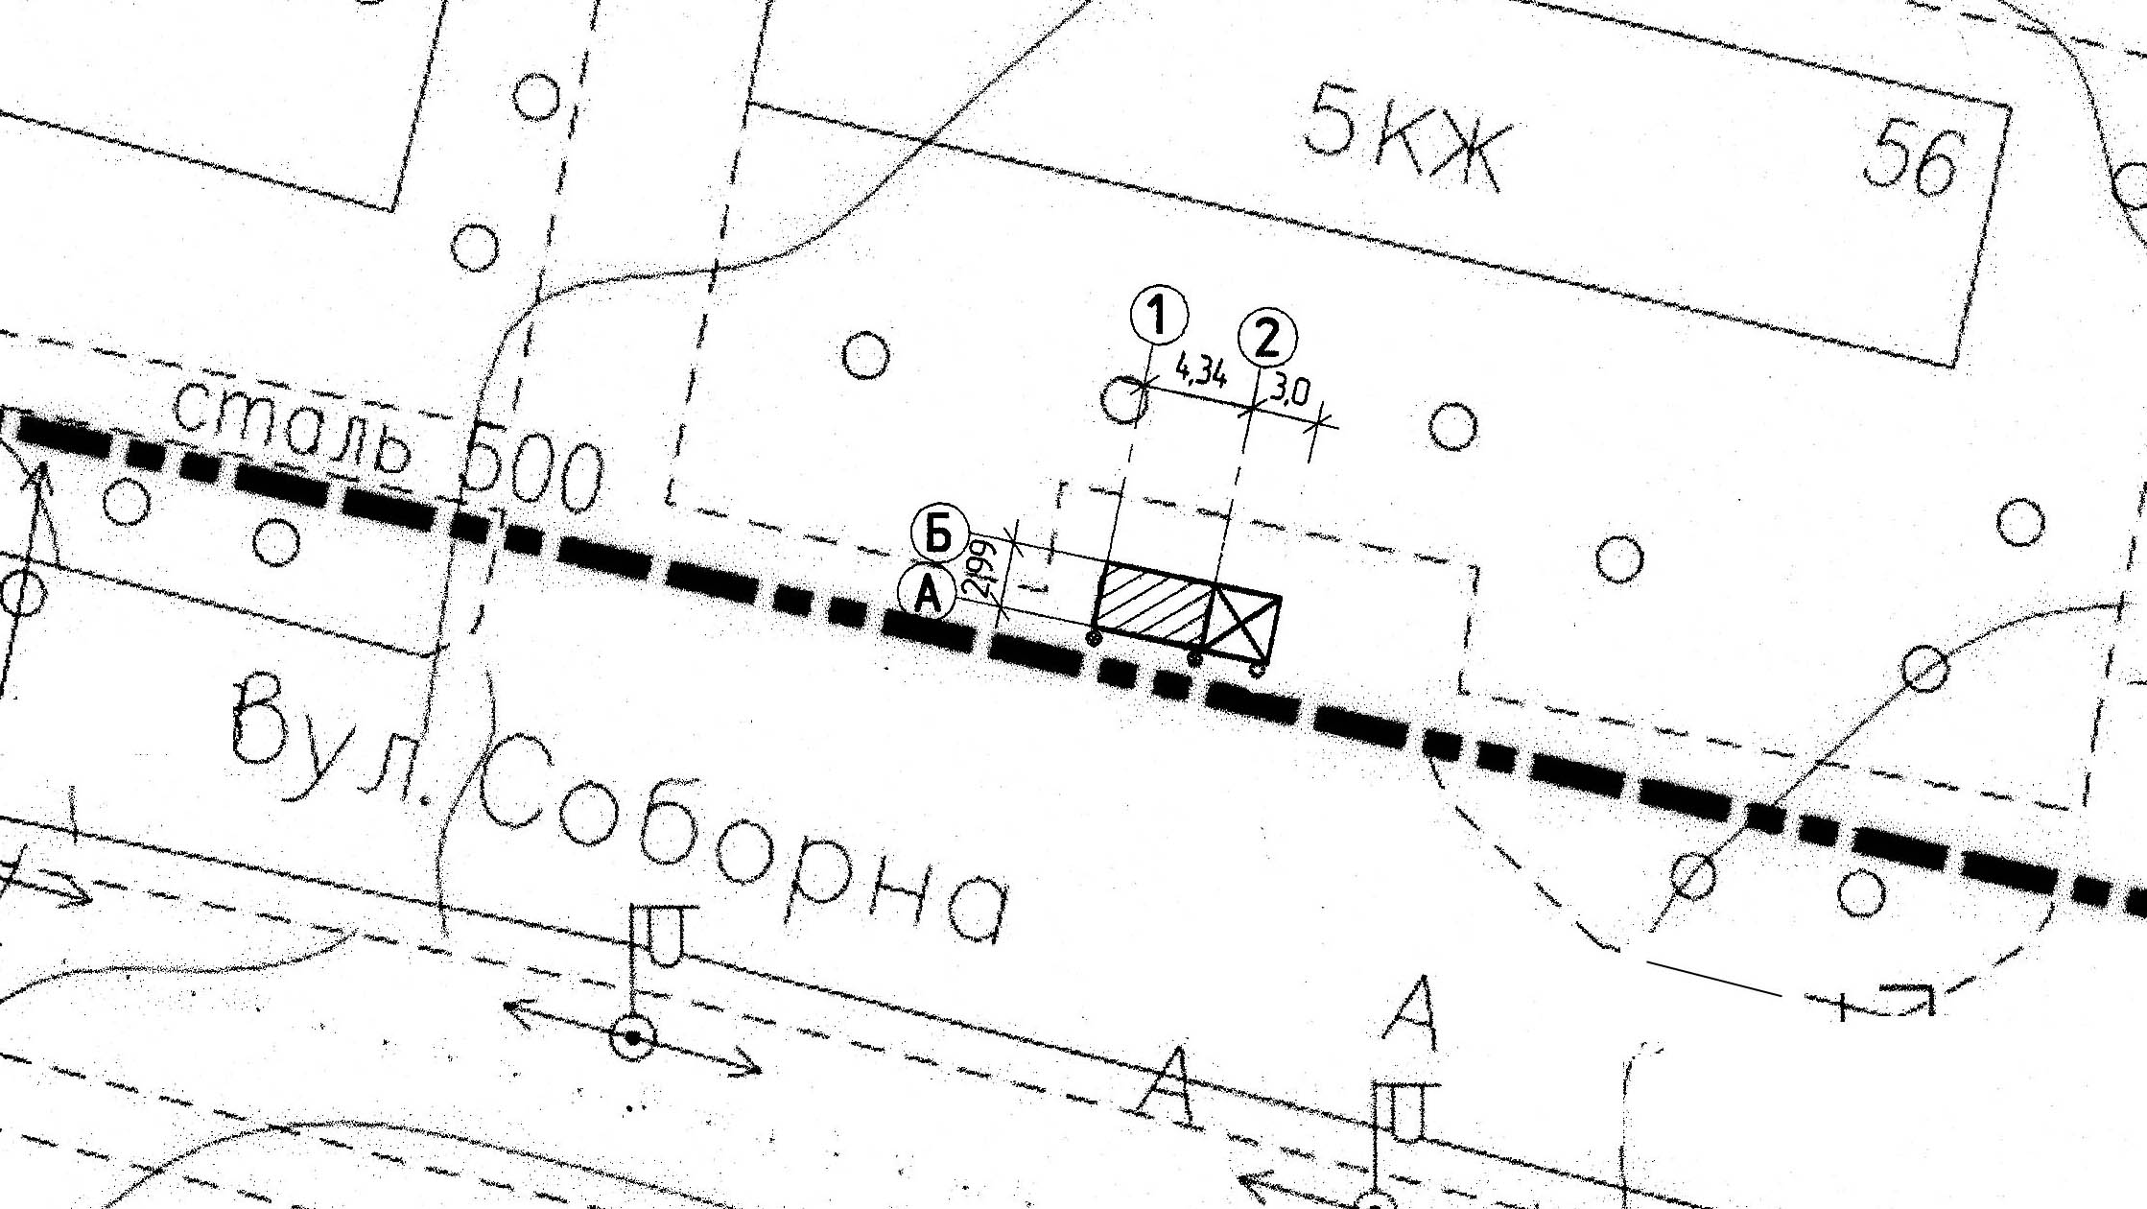

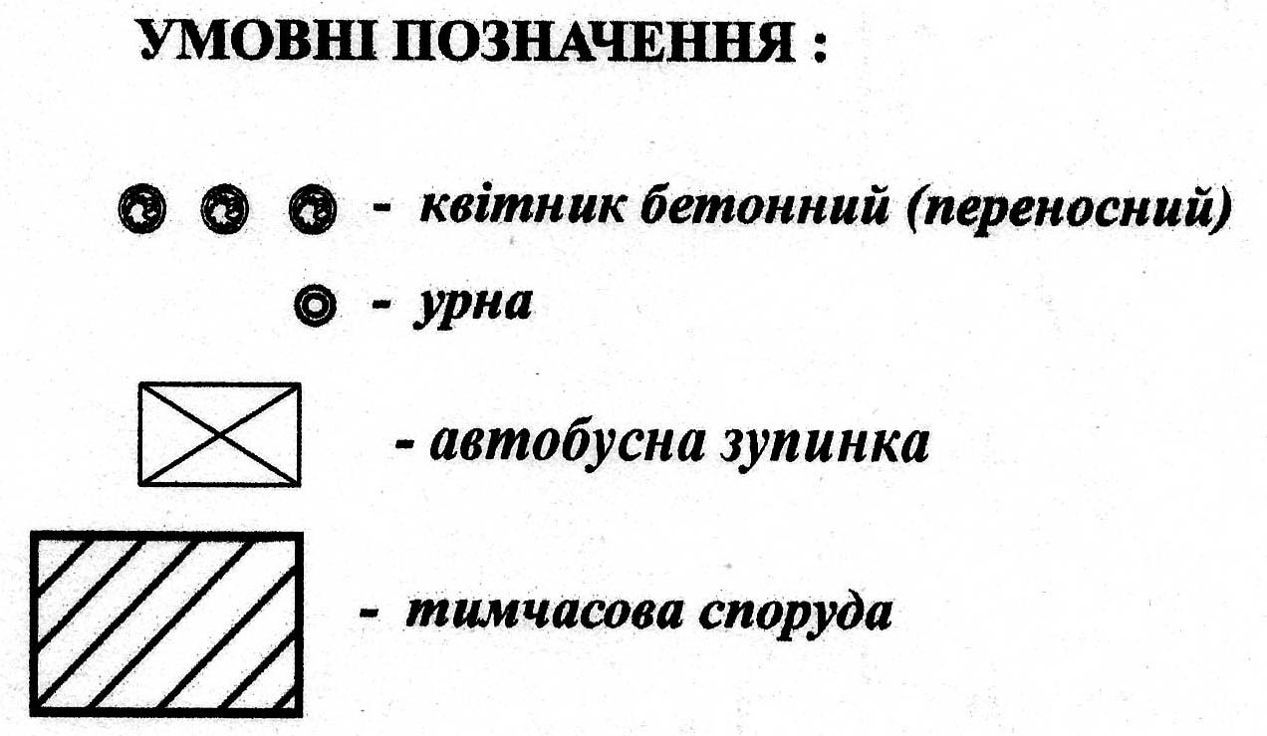

Керуючий справами (секретар)
виконавчого комітету Леся ТХОРЖЕВСЬКА

